ภาษา HTML เพื่อเด็กใหม่หัดเรียนเขียนเว็บ
คำนำ
บริจาคให้เรา
สารบัญ

บทที่ 0

อะไรคือ HTML ?

ภาษา HTML นั้น <| ไม่ใช่ภาษาโปรแกรม |> ภาษานี้มักถูกเข้าใจผิดว่าเป็นภาษาโปรแกรมแบบเดียวกับ C , Python และอื่นๆ ในหมู่เด็กใหม่ที่ศึกษาการเขียนโปรแกรม ซึ่งจริงๆ แล้วไม่ใช่
HTML ( HyperText Markup Language ) คือภาษาที่ทำหน้าที่สร้างโครงสร้างของหน้าเว็บไซต์ และแสดงเนื้อหาของเว็บไซต์ โดยที่ไม่มีการคำนวณทางตรรกะศาสตร์หรือคณิตศาสตร์ใดๆ เลย ซึ่งเป็นความสามารถของภาษาโปรแกรมทั่วๆ ไป นั่นเป็นตัวบ่งชี้ว่าทำไม HTML จึงไม่ใช่ภาษาโปรแกรม
HTML จัดว่าเป็นภาษาประเภท Markup Language เช่นเดียวกับ LaTeX และ Markdown การศึกษาภาษา HTML จึงง่าย และมีความซับซ้อนน้อยเป็นอย่างมาก

เราพบ HTML ได้ที่ไหนบ้าง?

- เว็บไซต์ทุกเว็บไซต์บนโลกนั้น ถูกเขียนขึ้นด้วย HTML
  - เว็บที่คุณโหลดหนังสือนี้
  - เว็บที่คุณจองตั๋วภาพยนต์
  - เว็บธนาคาร
- เอกสารบางอย่าง อยู่ใน Format (รูปแบบ) ของ HTML
  - โปรแกรมเอกสารบางโปรแกม (เช่น Microsoft Word และ LibreOffice Writer) เราสามารถ Export เอกสารออกมาเป็น HTML ได้
- แอพพลิเคชั่นที่เขียนบน Web Engine (เรียกว่า Web App)
  - Discord
  - VS Code
  - Netflix
  - Facebook

HTML เวอร์ชั่นที่ 5

HTML 4 นั้นถือว่าเป็น Standard ที่ Developer ใช้ในการสร้างเว็บมาตลอด จนกระทั่งการมาถึงของ HTML 5 ที่มีฟีเจอร์ที่เยอะกว่า นั่นทำให้ Developer ส่วนมากเลิกเขียน HTML 4 แล้วเปลี่ยนไปเรียนรู้การเขียน HTML 5 กันใหม่หมด
- ฟีเจอร์ของ HTML 5
  - สามารถใส่เสียงและวิดิโอลงบนเว็บไซต์ได้แล้ว หลังจากที่ HTML ใส่ได้แค่ภาพนิ่ง
  - เพิ่ม Sementic Tag เข้ามา (ดูบทที่ 2 เรื่อง Sementic Tag)
  - มีการเขียน Forms ที่ง่ายขึ้น ดีขึ้น
  - สามารถเขียนเว็บให้อ่านบนมือถือได้ง่ายขึ้น
  - เพิ่ม DOCTYPE Declaretion เข้ามา
  - การ Drag and Drop วัตถุต่างๆ บนหน้าเว็บ
  - API พิเศษ อย่างเช่น Geolocation และ Web Storage

หลักการของ HTML

ทุกๆ สิ่งที่เขียนขึ้นด้วย HTML นั้น ล้วนแล้วแต่ถูกประกอบขึ้นมาจากสิ่งที่เรียกว่า Element หลายๆ ตัวเข้าด้วยกัน
Element คือพื้นที่ที่มีการแสดงเนื้อหาหนึ่งอย่าง หรือหลายอย่าง ให้ User สามารถอ่าน ดู ตอบโต้ ฟัง แล้วแต่ว่า Element นั้นมีเนื้อหาอะไรอยู่ข้างใน และเป็น Element ประเภทอะไร
การสร้าง Element นั้น จะต้องใช้สิ่งที่เรียกว่า Tag ประกอบไปด้วย Opening Tag และ Closing Tag
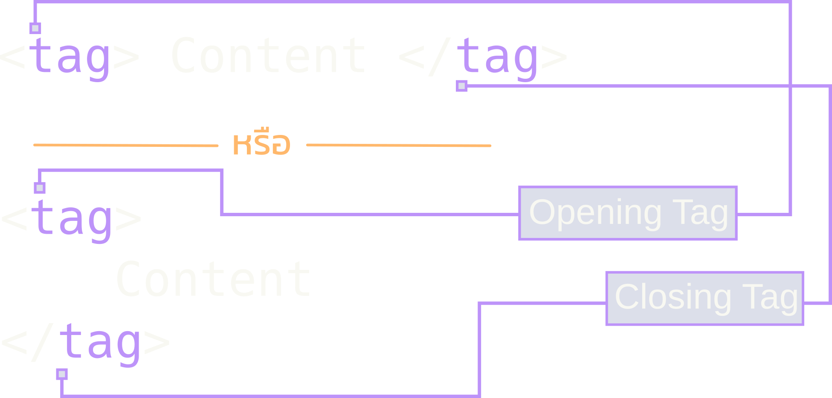
มี Syntax ดังนี้
อธิบายเพิ่มเติม
<tag> Content </tag>  --- หรือ ---  <tag>  Content  </tag>  ฟอนต์ Hack  ฟอนต์ Fira Code  <tag> Content </tag>  --- หรือ ---  <tag>  Content  </tag> | <tag> คือ Opening Tag จะต้องมีไว้เพื่อบอกจุดเริ่มต้นก่อนที่จะเขียนเนื้อหาของ Element ลงไป และมีไว้เพื่อบอกว่า Element นั้น คือ Element อะไร (จากชื่อใน < >)
 | </tag> คือ Closing Tag มีไว้เพื่อบอกจุดสิ้นสุดของเนื้อหาใน Element และชื่อในนี้จะต้องเหมือนกับ Opening Tag ทุกตัวอักษร และเพิ่มสัญลักษณ์ / (Slash) เข้าไปด้านหน้า
 | Content คือเนื้อหาที่แสดงผลบนหน้าเว็บไซต์จริงๆ อันได้แค่ตัวอักษร ข้อความ อีโมจิ สัญลักษณ์ทางคณิตศาสตร์ โค้ด

ทั้งฟอนต์ Hack และ Fira Code นั้นล้วนแล้วแต่เป็นฟอนต์ที่เหมาะกับการเขียนโปรแกรมทั้งคู่ ในหนังสือเล่มนี้เราจะใช้ฟอนต์ Fira Code ในการเขียนทั้งหมดนับจากนี้ เนื่องจาก Fira Code นั้นถูกออกแบบมาให้อ่านข้อความที่เขียนคู่กับสัญลักษณ์บ่อยๆ อย่างภาษา HTML ได้ดีกว่า

การสร้างหน้าเว็บด้วย HTML

วิธีการนำ Codeภาษา HTML ให้ไปปรากฎเป็นหน้าเว็บไซต์นั้นให้ทำตามขั้นตอนดังนี้
- เขียน Code ภาษา HTML ขึ้นมาด้วยโปรแกรม Text Editor
  - โปรแกรม Text Editor คือโปรแกรมแก้ไขความความ ที่สามารถแก้ไขความเปล่า หรือ Plain Text ได้
  - โปรแกรม Text Editor ไม่ใช่โปรแกรม Document Editor อย่าง Microsoft Word ที่มีไว้เพื่อเขียนเอกสาร โดย Text Editor จริงๆ คือโปรแกรมที่มีไว้แก้ไขความความเปล่าเท่านั้น เช่น
    - Notepad
    - VS Code
    - Kate
    - Webstrome
- จากนั้น ให้ Save (บันทึกไฟล์) ด้วยนามสกุลไฟล์ .html หรือ .htm (ใช้อันไหนก็ได้ มีค่าเท่ากัน) เช่น
  - index.html (แนะนำชื่อนี้)
  - myCode.htm
  - ToMyTeacher.html
  - home_work.htm
- คัดลอกตำแหน่งที่ตั้งของไฟล์ที่เขียนมา
- เปิด Browser ที่ต้องการเปิดหน้าเว็บไซต์ของเราขึ้นมา ซึ่งอาจจะเป็น… (การแสดงผลในแต่ละ Browser อาจจะต่างกันเล็กน้อย)
  - Google Chrome
  - Safari
  - Opera GX
  - Brave
  - FireFox
  - Microsoft Edge
- พิมพ์คำว่า file:// ลงในแถบ Address Bar (คล้ายกับ http://)
- วางตำแหน่งของไฟล์ที่คัดลอกเอาไว้ โดยวางถัดจาก file:// โดยที่ไม่ต้องเว้นวรรคหรือมีสัญลักษณ์อื่นๆ กั้น เช่น
  - file:///home/zeenempress/Empire/Playground/index.html
- กด Enter บนคีย์บอร์ด จากนั้นไฟล์ที่อยู่ใน Address Bar จะถูกเรนเดอร์ขึ้นมาบน Browser ทันที ซึ่งก็คือหน้าเว็บไซต์ที่เราเขียนขึ้นมานั่นเอง

ในกรณีที่พบปัญหา แก้ไขไฟล์ .html แล้วหน้าเว็บไม่เปลี่ยนการแสดงผลจากหน้าเดิมเป็นหน้าใหม่ ให้ Reload หรือ Refresh หน้าเพจหนึ่งครั้ง (ต้องมั่นใจว่า Save ไฟล์ที่เขียนแล้วด้วย) ปกติแล้ว Browser ทั่วไปจะใช้ปุ่ม F5 หรือ Ctrl + R เป็นคีย์ลัดในการ Reload หน้าเพจ

สรุป

บทที่ 1

Tag พื้นฐาน

Tag พื้นฐานคือ Tag ทั่วๆ ไป เว็บไซต์ที่สร้างด้วย HTML ทั่วๆ ไปจะมี นี่คือตัวอย่าง
Tag | ชื่อ Tag | คำอธิบาย
<p> | Paragraph | มีไว้ใส่ข้อความในย่อหน้าธรรมดาๆ
<a> | Anchor | ข้อความที่เป็น HyperLink (ข้อความที่กดแล้วจะพา User ไปที่เว็บอื่นๆ หรือ Page อื่น)
<h1> | Heading Level 1 | หัวข้อ ลำดับที่มีความสำคัญที่สุด
<h2> | Heading Level 2 | หัวข้อ ลำดับที่มีความสำคัญรองลงมาจาก h1 และก็มีไปเรื่อยๆ ตั้งแต่ h2 h3 จนถึง h6
<h6> | Heading Level 6 | หัวข้อ ลำดับที่มีความสำคัญน้อยที่สุด
<img> | Image | ใช้แทรกรูปภาพในหน้าเว็บ
<hr> | Horizontal Rule | ขีดเส้นใต้ (แนวนอน)

ตัวอย่าง Output เช่น
ชื่อไฟล์ --> | Index.html
1 <h1>This is Heading 1</h1>
2 <h2>This is Heading 2</h2>
3 <h3>This is Heading 3</h3>
4 <h4>This is Heading 4</h4>
5 <h5>This is Heading 5</h5>
6 <h6>This is Heading 6</h6>
7
8 <p>This is Paragraph that can be any long</p>
9
10 <a href="www.google.com">This is Anchor</a>
**ตัวเลขทางด้านซ้ายมีไว้เพื่อบอกเลขที่ของบรรทัด
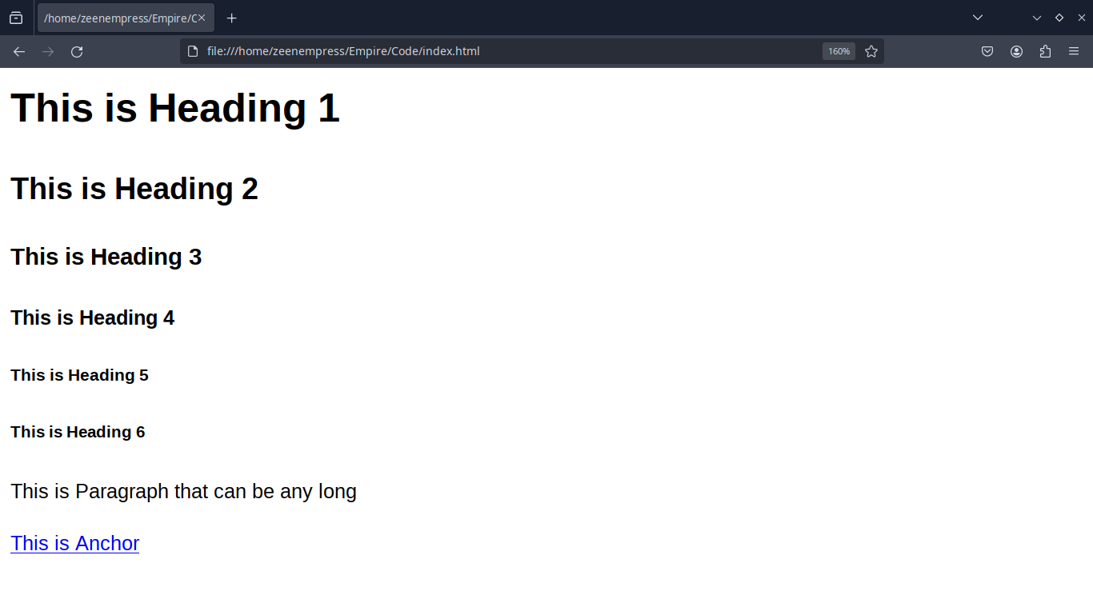
จะเห็นได้ว่าหน้าเว็บของเราจะมี Heading เรียงตามลำดับที่เขียนไว้ใน Code เลย และ Heading แต่ละแบบก็จะมีหน้าตาแตกต่างกัน

Self-Close Tag

Syntax ของ Element ในภาษา HTML นั้น นอกจากจะมีแบบที่มี Tag เปิด กับ Tag ปิด แล้ว ยังมี Self-Close Tag ซึ่งเป็น Tag ประเภทที่ไม่ต้องใส่ Content กับ Tag ปิดลงไปเลย เช่น <hr> ดังนี้
1 <h1> Chapter 1 </h1>
2 <hr>
3 <p> เรื่องราวมันเริ่มจากวันที่พบเอเลี่ยนประหลาด... </p>

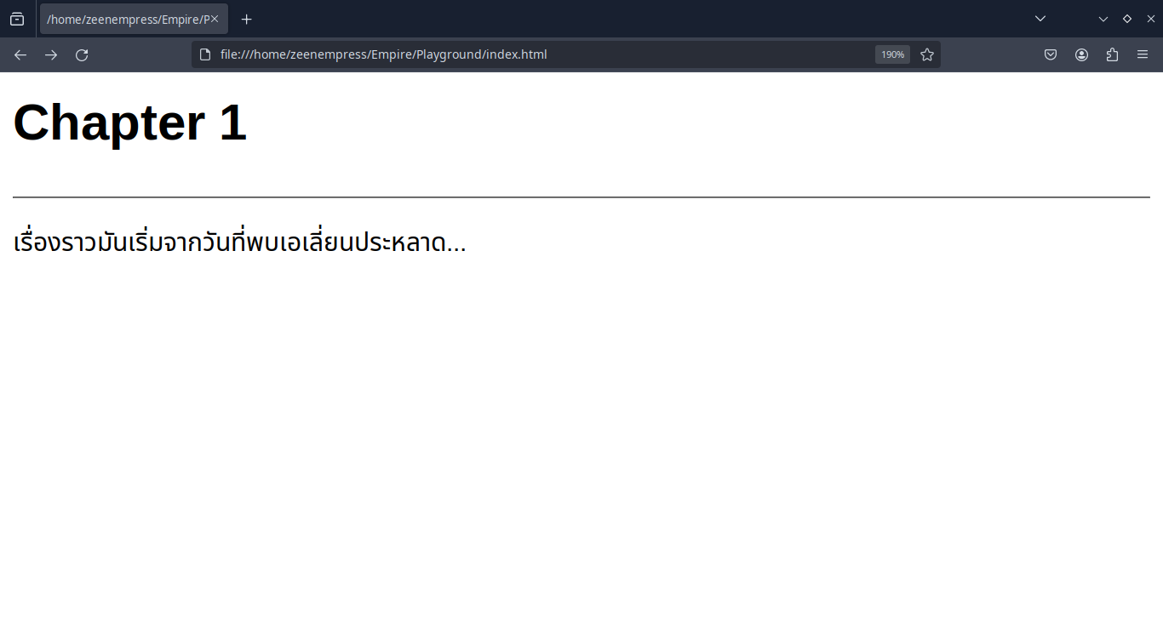

Attribute และ ID

ระบบ Attribute นั้นคือระบบที่ช่วยให้เราสามารถใส่ข้อมูลลงไปใน Tag เพิ่มเติมได้ ในหน้าที่แล้ว เราจะเห็น Tag <a> มี Attribute เช่นกัน
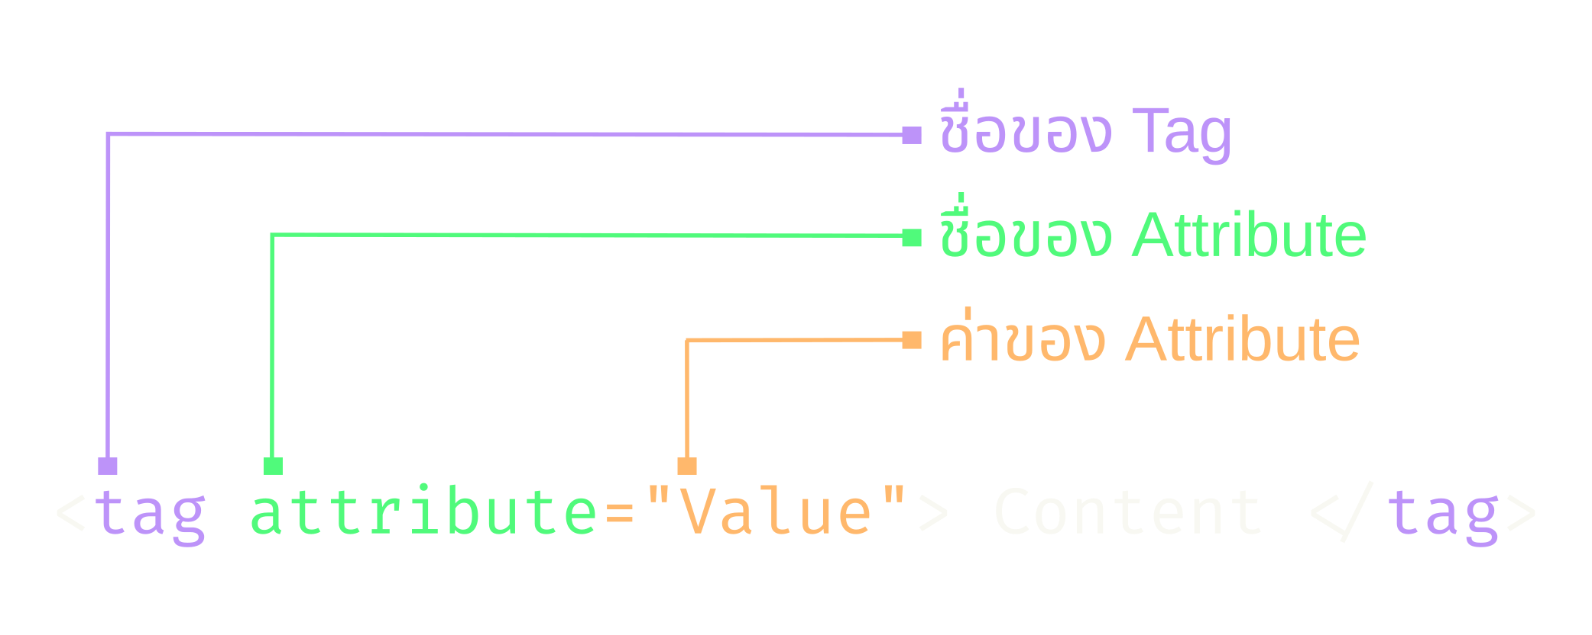
การใส่ Attribute นั้น จำเป็นต่อการแสดงผลของ Tag บางตัว เช่น <a> จำเป็นต้องมี href เพื่อที่จะได้ระบุได้ว่าหลังจากที่ User กดที่ลิงก์แล้วจะต้องเปิดอะไรขึ้นมา หรือ <img> ที่ต้องระบุ src เพื่อที่ Browser จะได้นำรูปตามตำแหน่งที่ระบุมาใส่ในหน้าเว็บได้ถูกต้อง

Anchor Tag

Anchor Tag คือ <a> นั่นเอง มันคือ Tag ที่จะเป็นตัวช่วยพา User ไปที่หน้าเว็บไซต์อื่นๆ หรือหน้าเว็บเพจอื่นๆ เมื่อ User กดที่ลิงก์ เช่น นี่คือลิงก์ที่เมื่อ User คลิ๊กด้วยเมาส์แล้ว Browser จะพา User ไปที่เว็บ www.google.com
<a href="www.google.com" > ไปที่กูเกิล ! </a>
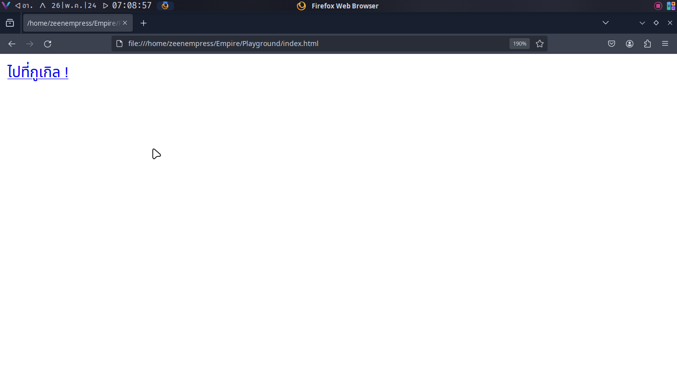
การสร้าง Anchor Tag นั้นต้องใช้ <a> และใส่ Attribute ที่มีชื่อว่า href ลงไป โดยให้ใส่ไว่เพื่อระบุเป้าหมายของเว็บไซต์ที่ Browser จะพา User ไป

การแทรกรูปภาพ

ในภาษา HTML เราสามารถแทรกรูปภาพได้โดยการใช้ <img> ซึ่งเป็น Self-Close Tag ชนิดหนึ่ง
ให้นำไฟล์ภาพที่ต้องการ (ในที่นี้ จะใช้ชื่อว่า image.png) ไปใส่ไว้ใน Folder เดียวกันกับไฟล์ HTML ที่ต้องการจะรัน
ใน Tag <img> ให้ใส่ Attribute ที่มีชื่อว่า src เพื่อระบุว่าภาพที่ต้องการจะให้แสดงผลนั้นอยู่ไหน โดยให้ใส่เป็นชื่อของไฟล์ภาพนั้นลงไปได้เลย กรณีที่อยู่ Folder เดียวกันกับไฟล์ HTML
<img src="image.png">
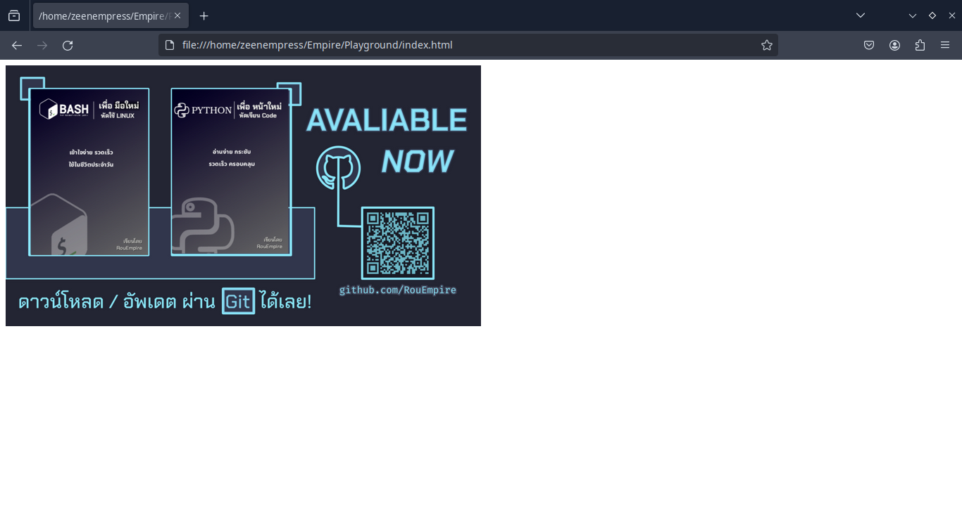
ทุกๆ ครั้งที่มีการใช้งาน <img> นั้น ผู้เขียนโปรแกรมควรใส่ Attribute ที่มีชื่อว่า alt ลงไปด้วย
alt หรือ Alternate Text คือข้อความที่ทำหน้าที่แทนรูปภาพ ในกรณีต่างๆ ที่รูปภาพไม่สามารถแสดงผลงได้ เช่น HTML ไม่พบรูปภาพใน src หรือเมื่อผู้พิการทางสายตาใช้โปรแกรม Screen Reader ในการอ่านเว็บไซต์ โปรแกรม Screen Reader ก็จะอ่านข้อความใน alt แทน
ถึงแม้ว่า alt จะไม่จำเป็นสำหรับการแสดงผลภาพบนเว็บไซต์ แต่ผู้เขียนโปรแกรมก็ควรที่จะเขียนแท็กนี้เอาไว้ทุกครั้ง ไม่ว่าจะเป็นสถาณการณ์แบบไหนก็ตาม นี่คือตัวอย่างกรณีที่ไม่มีไฟล์ใน src
<img src="imageeeeee.png" alt="ภาพโปรโมทหนังสือ">
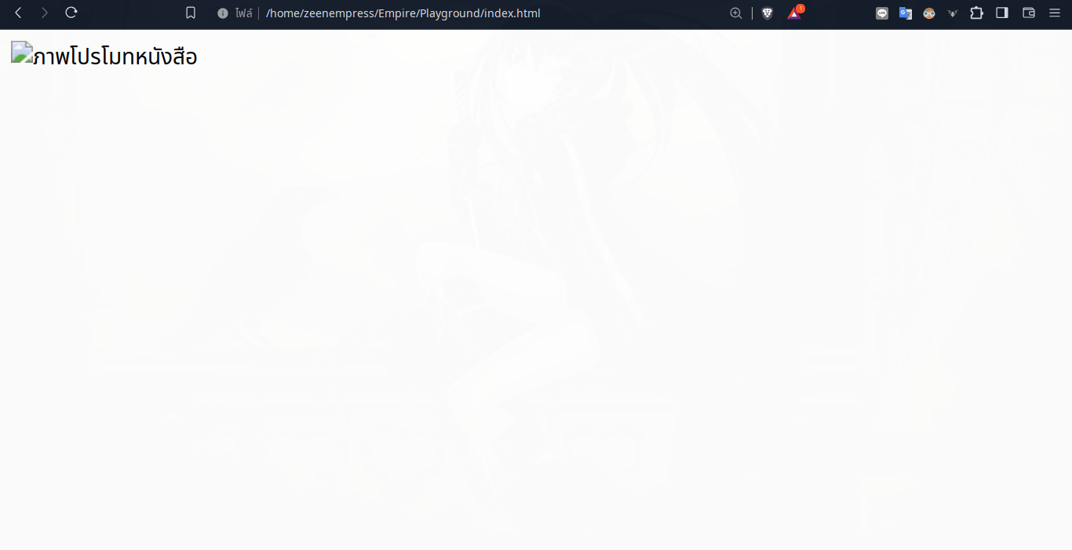

การใส่ Comment

คำว่า Comment ในทางการเขียนโปรแกรม หมายถึง ข้อความที่ใส่ลงไปใน Code แต่ไม่ถูกรัน ซึ่งถือว่ามีประโยชน์มากเมื่อ Code ที่เขียนนั้นมีความยาวมากๆ เพราะฟีเจอร์การ Comment นั้นสามารถทำให้เราแทรกข้อความอะไรก็ได้ลงไปใน Code ของเรา โดยที่ไม่ต้องกลัวว่าจะมีผลใดๆ กับ Code หรือก่อให้เกิด Error ใดๆ
Comment นั้นจะไม่ถูกรัน และจะถูก Browser เมิน ทำเป็นเหมือนไม่มีอะไรตรงนั้น ดังนี้
วิธีการใส่ Comment คือการใช้ <!-- และ --> ครอบส่วนที่ต้องการให้เป็น Comment
ฟอนต์ Hack
ฟอนต์ Fira Code
<!-- This is Comment -->
<!-- This is Comment -->
การใช้ฟอนต์ Fira Code ในการเขียน Code นั้นจะทำให้เราอ่าน Comment ได้สะอาดตากว่า ถือว่าเป็นอีกฟอนต์หนึ่งที่ผู้เขียนแนะนำให้ใช้
ตัวอย่าง
1 <p> 1st Line </p>
2 <!-- <p> 2nd Line </p> -->
3 <p> 3rd Line </p>
4 <p> 4th Line </p>
5 <p> 5th Line </p>
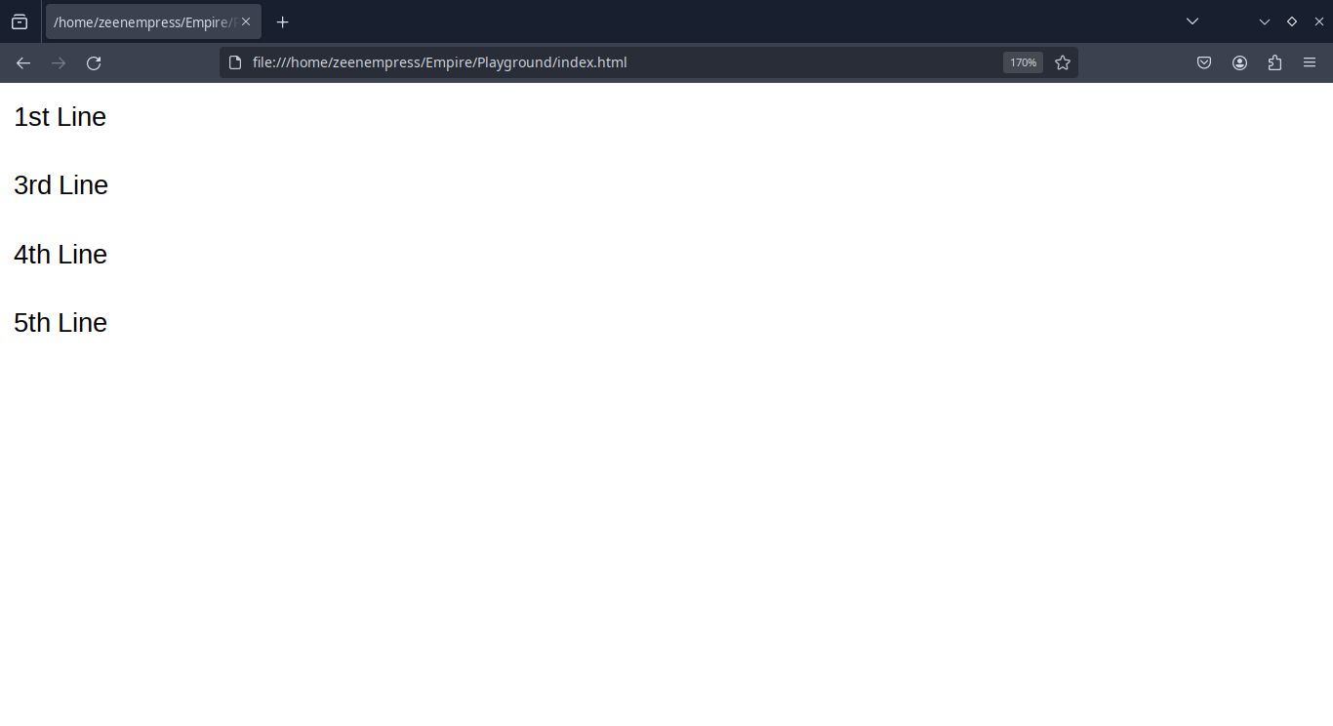
หรือ
<h1> Python </h1>
<!-- เริ่มย่อหน้าแรกตรงนี้ -->
<hr>
<p>มันคือภาษาที่ใครๆ ก็ใช้...<p>
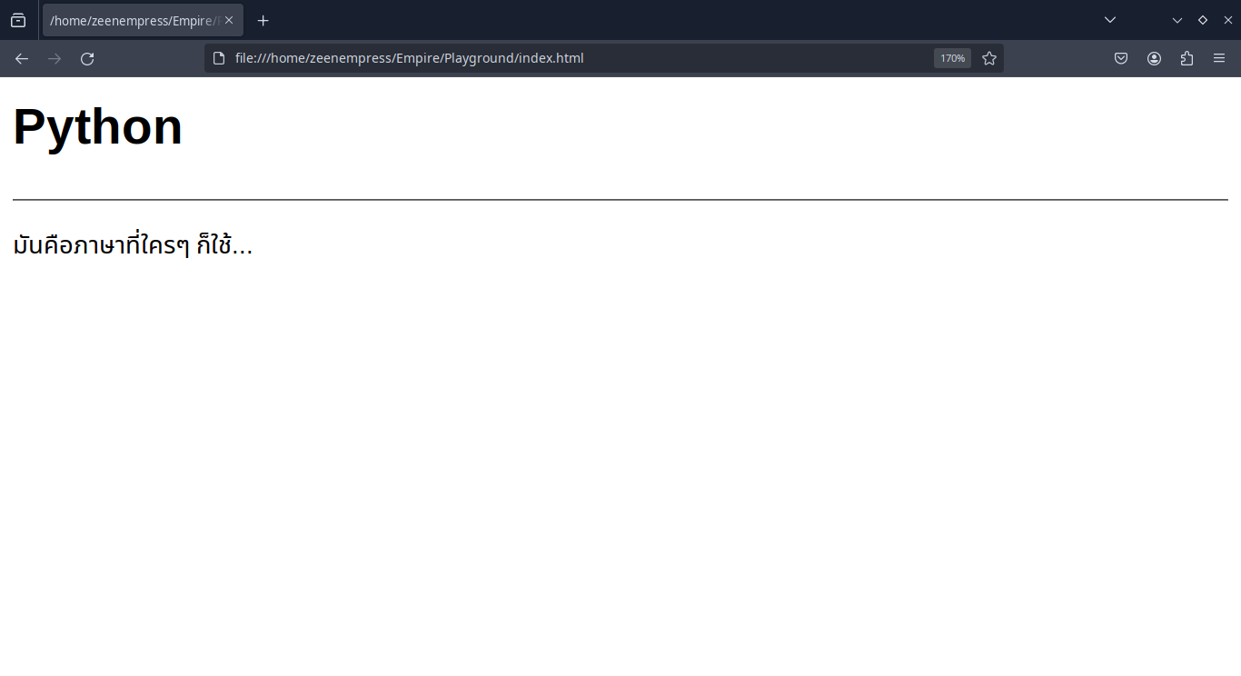

Error ที่ต้องหลีกเลี่ยง

Error นั้นเป็นเรื่องปกติที่มือใหม่จะต้องพยายามเรียนรู้และหลีกเลี่ยง ในภาษาโปรแกรมอื่นๆ เช่น Python , C , JavaScript เมื่อเขียน Code ผิด ก็จะมี Error เกิดขึ้นมาให้ผู้เขียนอ่านและทำความเข้าใจว่าทำไมถึงมี Error ขึ้น หรือเขียนอะไรผิดไป
ทว่า ในภาษา HTML นั้น ไม่มี Error โดยเมื่อโปรแกรมเมอร์เขียน Code ผิด ตัว Browser จะพยายาม Render หน้าเว็บไซต์ให้ได้ดีที่สุดเท่าที่จะเป็นไปได้แทน
1 <a> woooo! </a>
2 <p> Hiiii
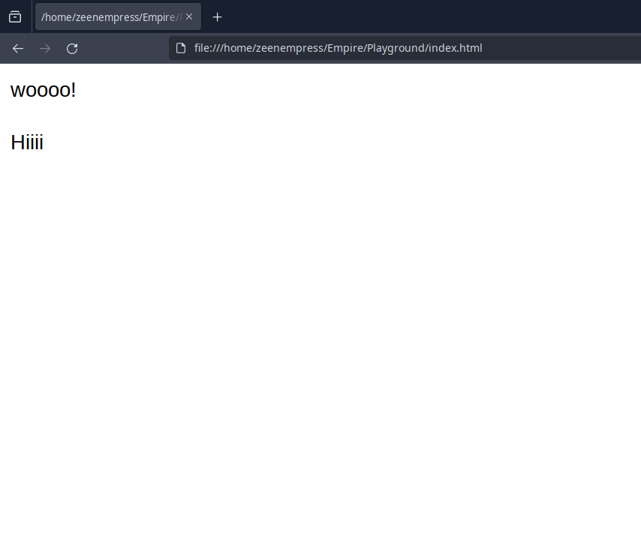
จาก Code และภาพประกอบ จะเห็นได้ว่าโปรแกรมเมอร์เขียนผิด โดยการไม่ใส่ href ใน <a> และไม่ใส่ Closing Tag ให้กับ <p> แต่ Browser ก็พยายาม Render ทั้งคู่ให้เป็นข้อความธรรมดาให้
สิ่งเหล่านี้คือสิ่งที่โปรแกรมเมอร์ควรทำ เพื่อหลีกเลี่ยงการเกิด Error บนภาษา HTML
- ใส่ Opening Tag และ Closing Tag ให้ถูกต้อง โดยผู้เขียนโปรแกรมจะต้องศึกษาให้ดีว่า Tag ที่กำลังจะใช้นั้นเป็น Tag แบบไหน และใส่ให้ถูกต้อง
- 1 Element 1 บรรทัด ถ้าใน Element นั้นมี Content น้อย เพื่อไม่ให้เกิดความสับสนขณะที่กำลังเขียน โดยเฉพาะหน้าเว็บที่มีเนื้อหาและรายละเอียดเยอะ
- อย่าลืม Attribute ที่สำคัญ เช่น <img> ห้ามลืม alt เป็นต้น
- พยายามใส่ Comment ตลอดเวลาที่สามารถใส่ได้ เพื่อที่ตัวเองในอนาคต และเพื่อนร่วมทีมจะสามารถทำความเข้าใจ Code ที่เขียนไว้ได้ง่าย และเนื้อหาใน Comment ควรเป็นเนื้อหาที่มีประโยชน์
- อย่าเขียนเรียงลำดับ <h1> ถึง <h6> มั่วซั่ว การเรียงลำดับความสำคัญของชื่อหัวข้อนั้นจะเป็นประโยชน์ต่อผู้ที่ใช้ Screen Reader และ SEO

สรุป

บทที่ 2

การ Nesting

การ Nesting หมายถึงการเขียน Code ในภาษา HTML โดยมี Tag ที่อยู่ในอีก Tag หนึ่ง เช่น
<p>
ให้คลิ๊ก <a href="www.minecraft.net">ที่นี่</a>
</p>
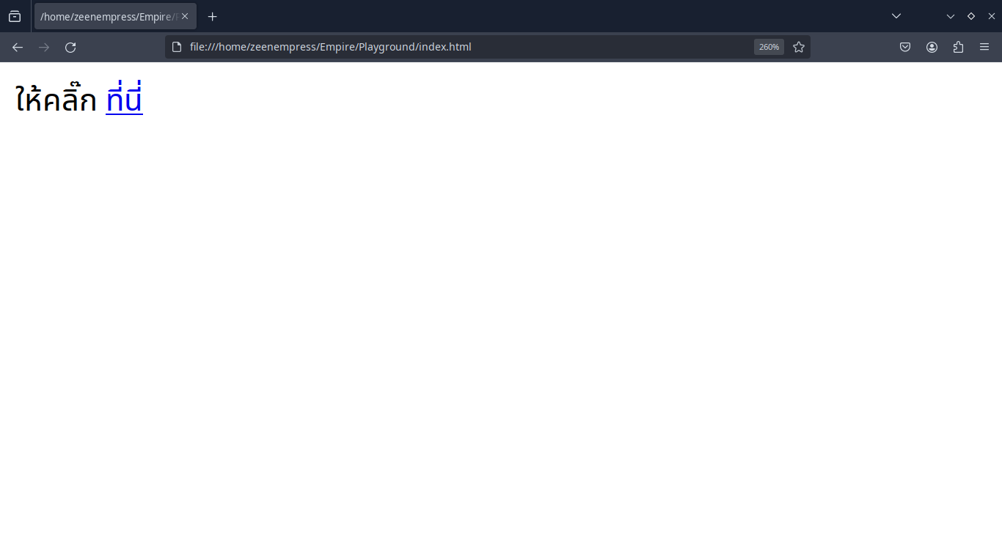
จากตัวอย่าง จะเห็นได้ว่ามี <a> ซ้อนอยู่ใน <p> อีกที

Text Format

Text Format คือ Tag ที่ใช้ในการบอกประเภทของข้อความ โดยจะปรากฎเป็น Tag ที่กำลัง Nesting ให้กับ Tag อื่นๆ เสมอ
Text Format มีดังนี้
ชื่อ Tag | คำอธิบาย | การแสดงผล
<b> | ทำให้ข้อความ หนาขึ้น | ข้าวมันไก่อร่อย
<strong> | แสดงข้อความที่ สำคัญขึ้น | ข้าวมันไก่อร่อย
<i> | ทำให้ข้อความ เอียง | ข้าวมันไก่อร่อย
<em> | แสดงข้อความที่ ถูกเน้น | ข้าวมันไก่อร่อย
<mark> | แสดงข้อความที่ ถูกมาร์ก/ไฮไลท์ | ข้าวมันไก่อร่อย
<small> | แสดงข้อความที่ ไม่สำคัญ | ข้าวมันไก่อร่อย
<del> | แสดงข้อความที่ ถูกลบ/เคยมีอยู่ | ข้าวมันไก่อร่อย
<ins> | แสดงข้อความที่ ถูกเพิ่มเข้ามา/มาทีหลัง | ข้าวมันไก่อร่อย
<sub> | แสดงข้อความที่ เป็นตัวห้อยสูตร | ข้าวมันไก่_{อร่อย}
<sup> | แสดงข้อความที่ เป็นตัวยกกำลัง | ข้าวมันไก่^{อร่อย}
<b> และ <i> จะส่งผลต่อการแสดงผลบนหน้าเว็บเท่านั้น ไม่ได้ส่งผลต่อ SEO และ Screen Reader ของผู้พิการส่วนใหญ่
ตัวอย่างเช่น
1 <p>
2 <strong> คำเตือน </strong> เนื้อหาในนิยายต่อไปนี้มีข้อความที่ <em>ไม่เหมาะกับเยาวชน</em> ผู้อ่านโปรดใช้วิจารณญาณในการเสพเรื่องราว
3 </p>
4 <!--จบย่อหน้าแรก-->
5 <hr>
6 <!--เริ่มย่อหน้าสอง-->
7 <p>
8 หลังจากลุงตูบ<del>รัฐประหาร</del><ins>เลือกตั้ง</ins> เศรษฐกิจก็เข้าขั้นย่ำแย่
9 </p>
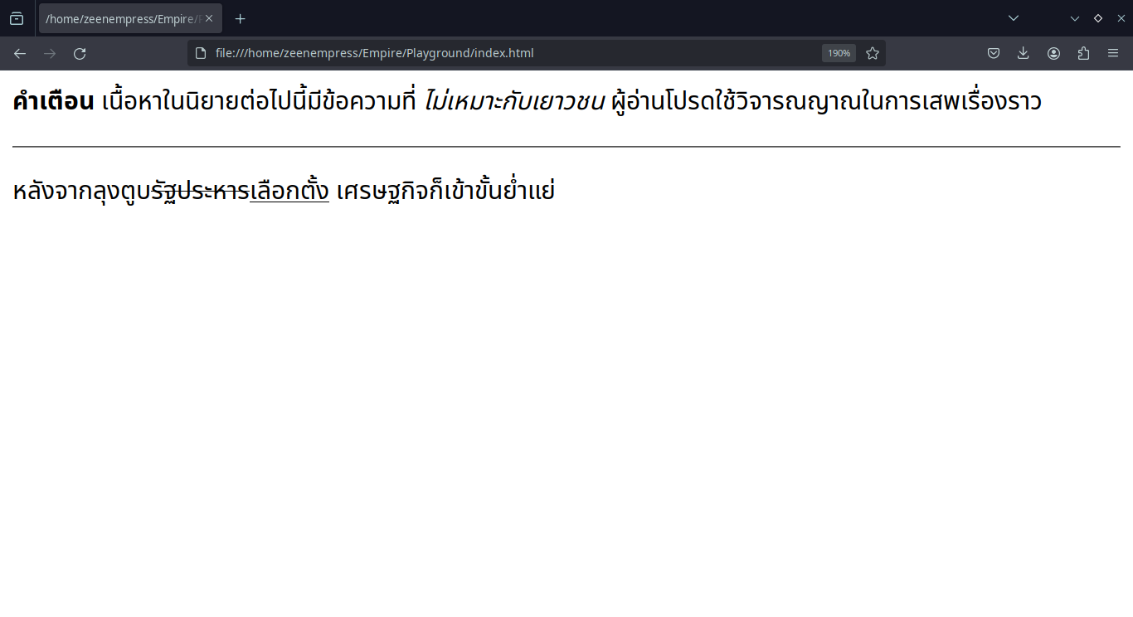
ทั้ง <strong>,<em>,<del> และ <i> ล้วนแล้วแต่เป็น Tag ที่กำลัง Nesting ทั้งนั้น เพราะพวกมันอยู่ข้างใน <p> อีกที

Text Quotation

Text Quotation คือ Tag ที่บอกว่าข้อความนั้นถูกพูดถึงหรือถูกเขียนบนที่อื่นมาก่อนแล้ว และเว็บไซต์ของเราก็อ้างอิงข้อมูลมาจากที่นั่น ช่วยเพิ่มความน่าเชื่อถือของเว็บไซต์ของเรา ซึ่งบาง Tag อาจจะเป็น Nesting หรืออาจจะไม่ได้เป็น
ชื่อ Tag | เป็น Nesting Tag | คำอธิบาย
<blockquote> | ✘ | แสดงว่าข้อความนั้นเป็น ข้อความที่ยกมา จากที่อื่น และบอกว่าข้อความนั้นมาจากที่ใด
<q> | ✔ | แสดงว่าข้อความนั้นเป็น ข้อความที่ยกมา จากที่อื่นโดยจะใช้กับข้อความสั้นๆ ที่อยู่ใน <p> อยู่แล้ว
<abbr> | ✔ | แสดงว่าข้อความนั้นเป็นคำย่อของข้อความหรือชื่ออื่นๆ และบอกว่าข้อความนั้นย่อมาจากอะไร
<address> | ✘ | แสดงข้อมูลการติดต่อผู้เขียน/เจ้าของเว็บไซต์ เช่น ชื่อ อีเมลล์ เบอร์โทรศัพท์ ที่อยู่
<cite> | ✔ | ใช้เพื่อบอกว่าคำคำนั้นคือชื่อของผลงานสร้างสรรค์อื่นๆ เช่น ชื่อหนังสือ ชื่อเว็บ ชื่อเพลง ชื่อภาพยนต์ ชื่อกลอน ชื่องานวิจัย  <!-- ไม่นับชื่อคนหรือชื่อของสิ่งที่ไม่ใช่ผลงานใดๆ -->
การใช้งาน <blockquote> ให้ใส่ประโยคที่นำมาจากแหล่งที่มาอื่นๆ โดยให้ใส่เป็น URL จากเว็บที่เรานำข้อความมาใส่ลงใน Attribute ที่มีชื่อว่า cite แทน
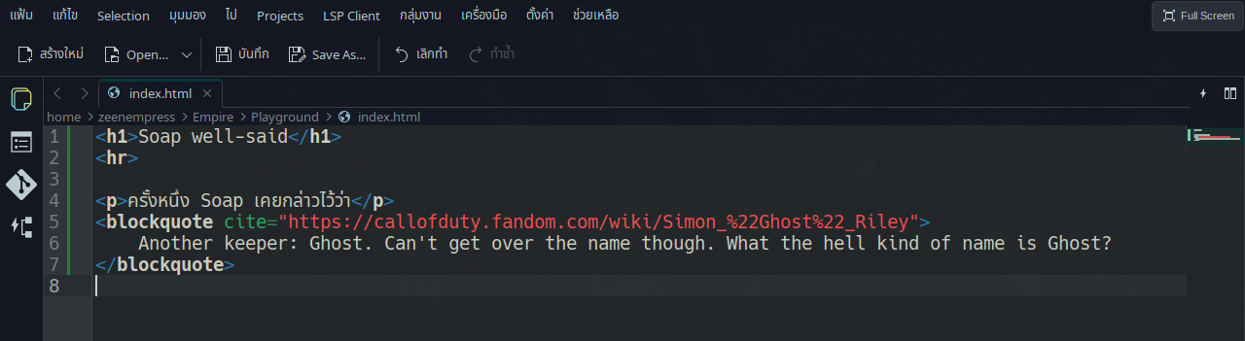
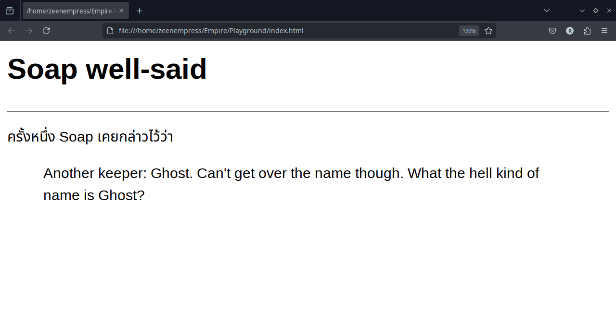
โดยปกติแล้วเบราเซอร์จะทำงานเยื้องตัวอักษรออกมาจากทางด้านซ้ายเล็กน้อย เพื่อบอกให้ผู้อ่านทราบว่านี่คือ Qoute ที่นำมาจากเว็บไซต์อื่น ส่วน URL ที่ใส่ใน cite นั้นจะไปมีผลกับ SEO แทน (ดูบท 9)
การใช้ <q> นั้นก็เหมือนกันกับการใช้ <quote> เพียงแต่จะเป็นการใช้แบบ inline (ใช้ในแท็กอื่นๆ เช่น <p>) และมักจะใช้กับแค่ Quote สั้นๆ เช่น
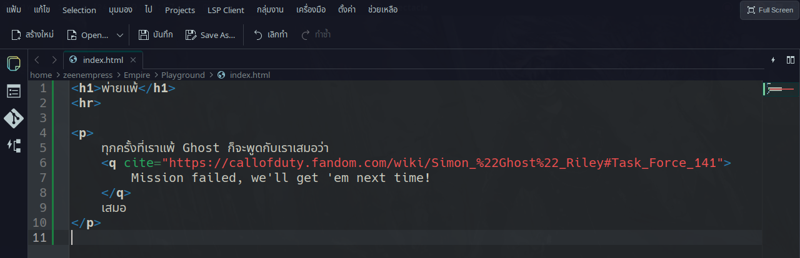
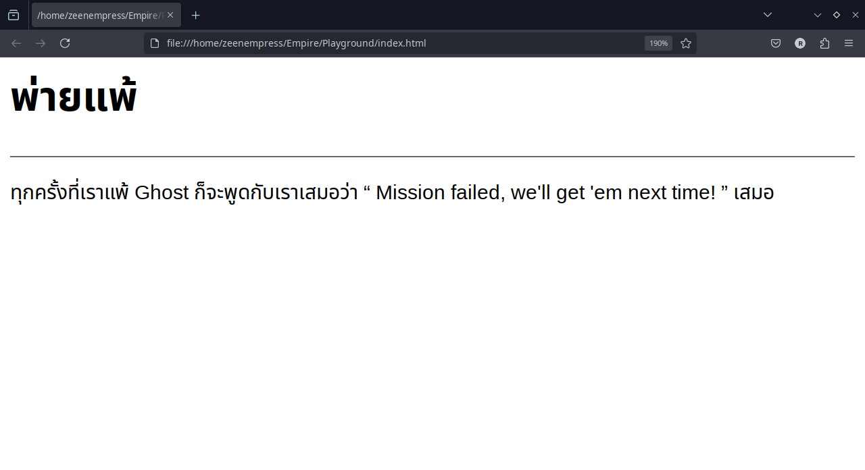
โดยปกติแล้ว Browser จะใส่เครื่องหมาย “ กับ ” ให้กับข้อความที่อยู่ใน <q> ที่หัวและท้าย
การใช้ <abbr> นั้นจะเอาไว้ใช้กับคำย่อ เช่น คำว่า HTML ที่ย่อมาจาก HyperText Markup Language เป็นต้น โดยจะใส่คำย่อลงไปในแท็ก <abbr> และใส่คำเต็ม (ที่ถูกย่อลงมา) ใน Attribute ที่ชื่อ title
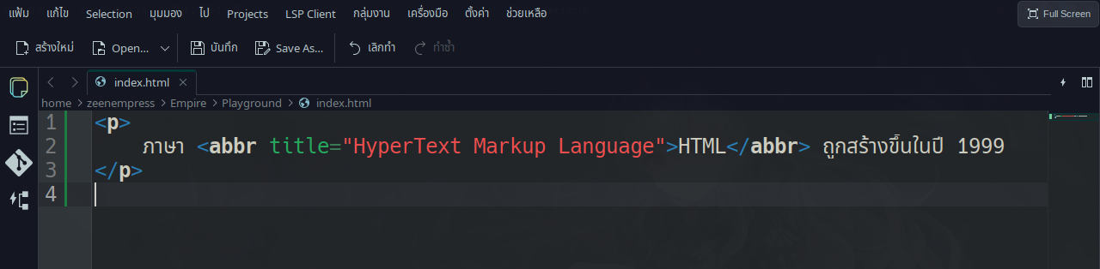
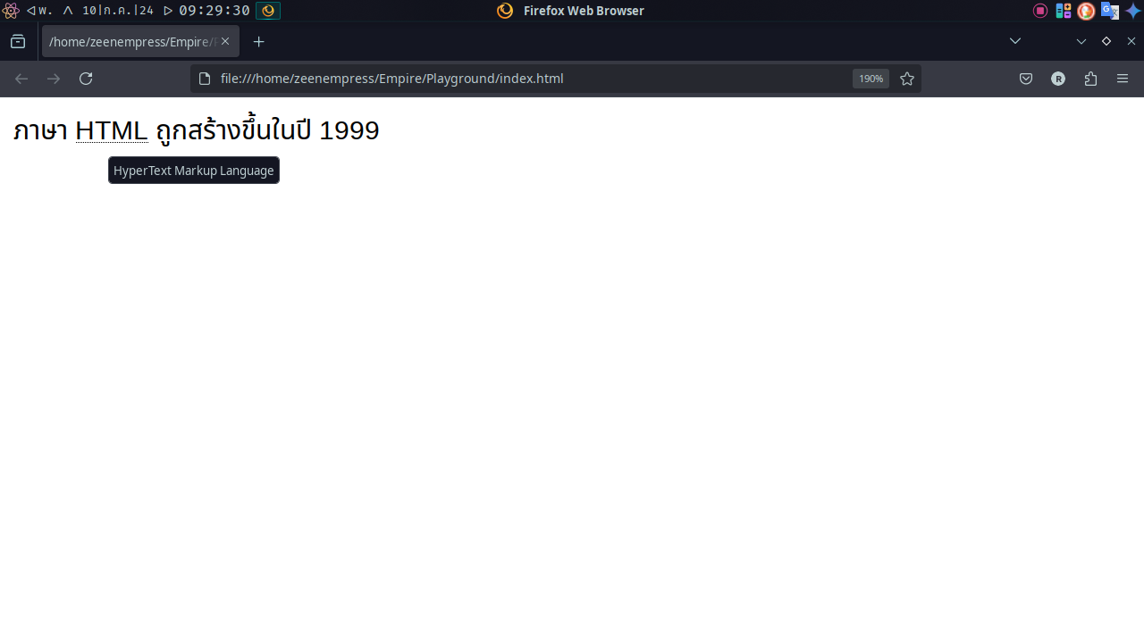
หากเรานำ Mouse ไปวางนิ่งๆ ไว้บนข้อความที่อยู่ในแท็ก <abbr> จะมีกล่องสี่เหลี่ยมโผล่ขึ้นมาพร้อมกับคำที่มีความหมายเต็มออกมา
การใช้ <address> นั้นจะใช้กับการเขียนที่อยู่บนหน้าเว็บ หากต้องการแสดงช่องทางติดต่อให้ผู้ใช้เว็บไซต์ โดยจะส่งผลดีต่อ SEO เป็นอย่างมาก
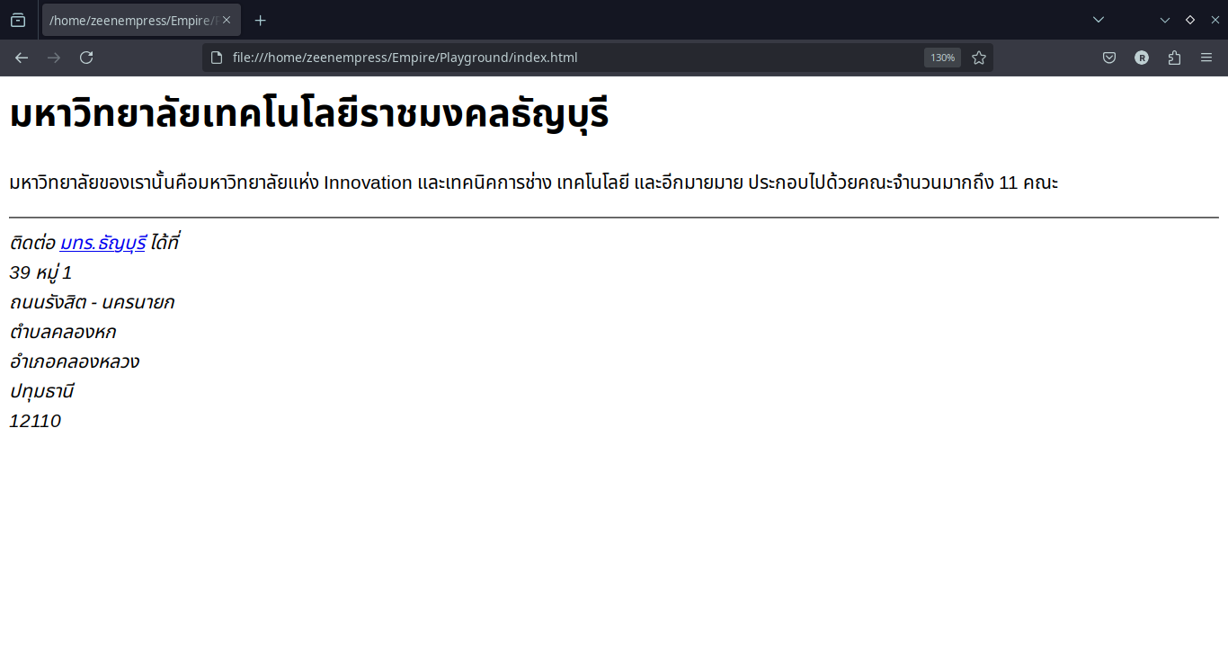
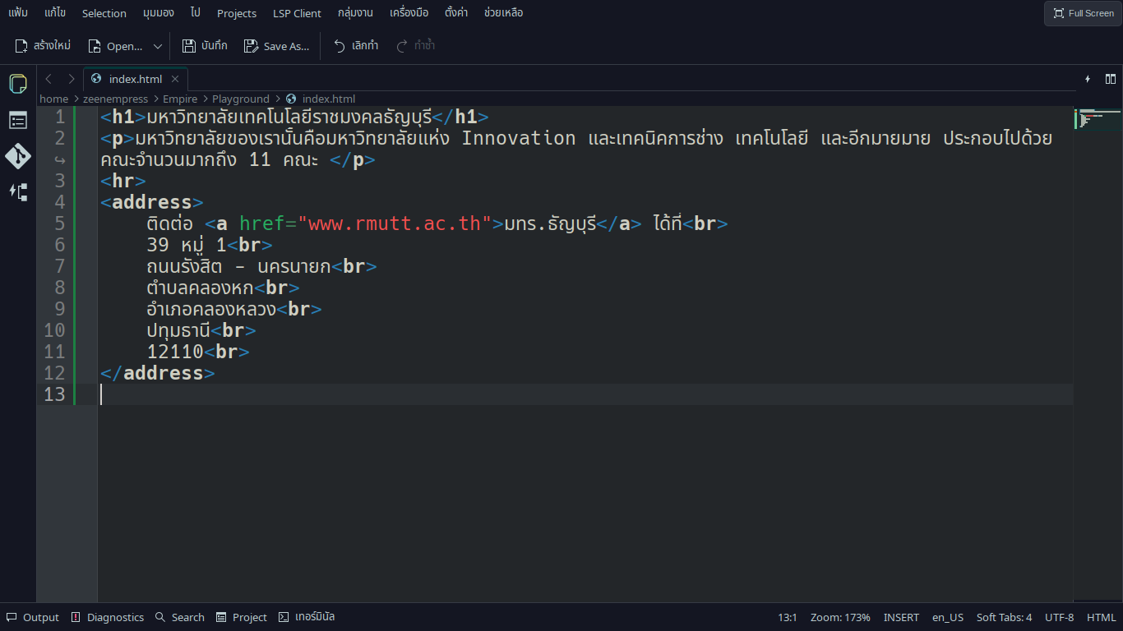
การใช้แท็กที่ชื่อ <cite> นั้นไม่เหมือนการใช้ Attribute
ที่ชื่อ cite โดย <cite> นั้นจะใช้บอกถึงลิงก์ที่มีของผลงานที่ถูกนำเสนอขึ้นมาในเว็บของเรา
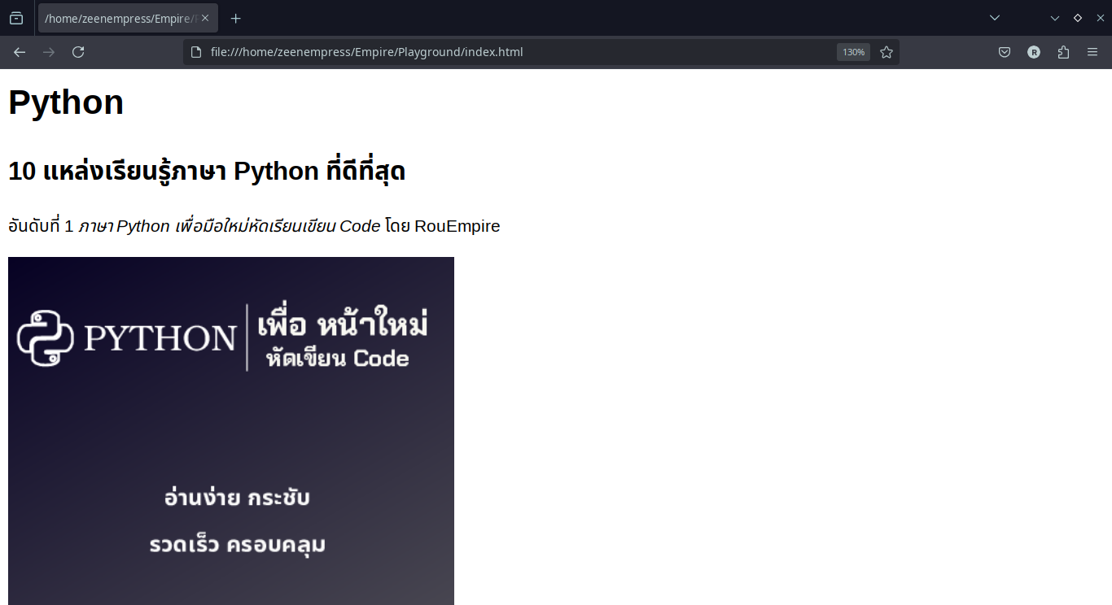
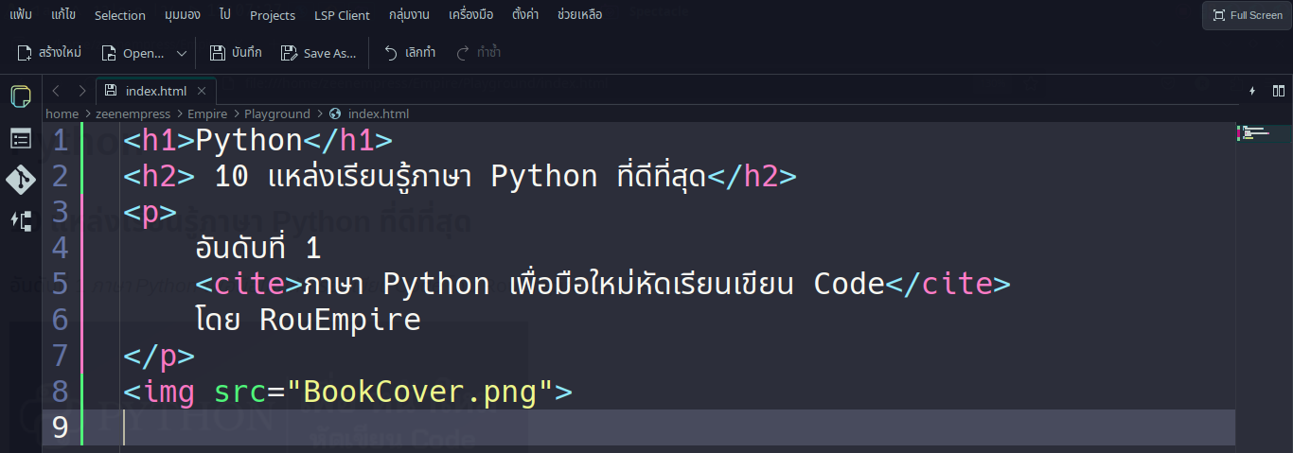

Non-Sementic Tag

เราเรียกแท็กประเภท Non-Sementic ปละ Semetic รวมกันว่า “Container Tag”
Container Tag คือแท็กที่เอาไว้ใช้ แบ่งส่วน หน้าเว็บไซต์ของเราออกเป็นส่วนๆ โดยปกติแล้วจะไม่ส่งผลต่อการแสดงผลของเว็บไซต์เลย แต่จะช่วยให้ Code ของเราอ่านง่ายขึ้น มีประโยชน์กับการเขียน CSS (ดูบทที่ 5) และสำหรับแท็กประเภท Semetic นั้นยังมีประโยชน์ต่อ SEO ด้วย (ดูบทที่ 9)
Non-Sementic มี 2 ตัว คือ <div> และ <span> โดย <div> จะใช้กับการจัด Element ต่างๆ ให้เป็นกลุ่ม ส่วน <div> จะใช้จัดภายในแท็กอื่นๆ อีกที (คล้ายกับ <a> ที่เข้าไปอยู่ในแท็กอื่นๆ)
<div>
<h1>อ่างทอง</h1>
<p>จังหวัดหนึ่งใน<span>ภาคกลาง</span> มีความสงบสุข</p>
</div>
(แสดงผลปกติเหมือนตอนที่ยังไม่มี <div> กับ <span>)

Sementic Tag

Sementic Tag นั้นทำหน้าที่เหมือนกันกับ Non-Sementic เพียงแต่ว่าจะเพิ่มคะแนนใน SEO ของเรา หากเราใช้มันอย่างถูกต้อง และยังช่วยให้โปรแกรม Screen Reader สามารถทำงานได้ดีขึ้นด้วย
Sementic Tag มีหลาย Tag ดังนี้
<header> | ใช้สำหรับส่วนบนสุดของเว็วไซต์
<footer> | ใช้สำหรับส่วนที่อยู่ล่างสุดของเว็บไซต์
<main> | ใช้สำหรับเนื้อหาหลักของเว็บไซต์
<article> | ใช้สำหรับบทความในเว็บไซต์
<aside> | ใช้สำหรับเนื้อหาที่อยู่ด้านข้างของเว็บไซต์
<details> | ใช้ใส่เนื้อหาที่มีเป็นข้อมูลเพิ่มเติมจากเนื้อหาหลัก
<nav> | ใช้เพื่อใส่ Navigation Bar
<section> | ใช้เพื่อแบ่งตอนของเนื้อหา หากมีหลายเนื้อหา
<summary> | ใส่เพื่อสรุปเนื้อหาจากเนื้อหาหลัก
<time> | ใช้เพื่อใส่เวลา
<figure> | ใช้กับรูปภาพ เพื่อเพิ่มแคปชั่นของรูปภาพ
<figcaption> | ใช่เพื่อใส่ข้อความที่เป็นแคปชั่นของรูปภาพ

ตัวอย่างเลย์เอาท์ของเว็บไซต์ต่างๆ โดยสามารถดีไซน์ได้เองอย่างอิสระ

บทที่ 3

List

List คือการแสดงข้อความหรือข้อมูลใดๆ แบบเรียงเป็นข้อๆ เช่น
- Item ที่ 1
- Item ที่ 2
  - Item ที่ 2.1
  - Item ที่ 2.2
- Item ที่ 3
<!-- หรือ -->
- Item ที่ 1
- Item ที่ 2
  - Item ที่ 2.1
  - Item ที่ 2.2
- Item ที่ 3

Order List

ในการสร้าง Order List (ลิสต์แบบเรียงลำดับตัวเลข) ให้สร้างลิสต์โดยการใช้แท็ก <ol> เพื่อบอกว่าจากนี้จะสร้าง Order List และเมื่อใส่เนื้อหาในลิสต์ ให้ใส่ลงไปด้วยแท็ก <li> ดังนี้

Unorder List

Description List

บทที่ 4

โครงสร้างพื้นฐานของ HTML 5

<Head>

<Body>

<iframe>

บทที่ 5

สีสัน และ CSS

การเขียนและใช้งาน CSS

การใส่สีสัน

การใช้งานร่วมกับ ID

ระบบ Class

การจัดการแบบอักษร (Font)

การใส่ comment ใน CSS

บทที่ 6

ตาราง

การสร้างตาราง

การตกแต่งตาราง

Colspan และ Rowspan

บทที่ 7

ฟอร์ม

Input แบบต่างๆ

Label ของ Input

Attribute ที่มีประโยชน์

Element ที่มีประโยชน์ในฟอร์ม

บทที่ 8

HTML Multimedia

เสียง

วิดิโอ

วิดิโอจาก Youtube

บทที่ 9

Basic SEO (Search Engine Optimization)

บทที่ 10

Basic XHTML ( Extensible HyperText Markup Language )

ภาษา XHTML คือ HTML ที่มี Syntax ที่รอบคอบและยืดหยุ่นน้อยกว่ามาก
การใช้ภาษา XHTML ในการเขียนเว็บนั้นจะมีความจู้จี้จุกจิกกับเรื่องเล็กๆ น้อยๆ แต่ก็แลกมากับความ

EXAM
แบบทดสอบ : ภาษา HTML จำนวน : 30 ข้อ
เวลาสอบ (แนะนำ) : น้อยกว่า 20 นาที มีเฉลยหลังสอบ

เฉลย

ข้อ | คำตอบ |  |  | เหตุผล
ข้อ | A | B | C | เหตุผล
1 | A | B | C
2 | A | B | C
3 | A | B | C
4 | A | B | C
5 | A | B | C
6 | A | B | C
7 | A | B | C
8 | A | B | C

Special Thanks

End Page

